彩色树6

**(**ctree**.cpp/c/pas)**

时空限制：1s/256M，测试数据共10组

【问题描述】

有一棵树，包含n个节点，编号1到n，1号节点作为根节点。每个节点有一种颜色，用一个数字表示，均在1到n之间。已知n-1条边的信息，现在对每条边都有一个问题：若删除这条边的话，整棵树会被分成A和B两个连通块，请问有几种颜色同时在A里面也在B里面。

【输入格式】输入文件ctree.in

输入第一行为正整数n代表节点数量。第二行共n个正整数依次代表每个节点的颜色，均在1到n之间。接着n-1行每行2个正整数u,v代表有一条边连接u和v节点。

【输出格式】输出文件ctree.out

输出一行共n-1个整数，依次对于输入的每一条边回答相应的问题，答案由空格隔开。

【输入输出样例1】

|  |  |
| --- | --- |
| ctree.in | ctree.out |
| 4  1 1 2 2  1 2  2 3  2 4 | 1 1 1 |

【输入输出样例1说明】如图所示

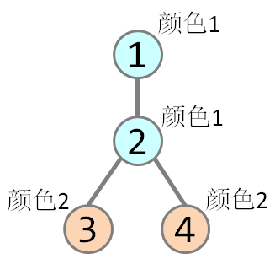

【数据规模与约定】

对于100%数据, n<=200000，m<=200000